中山大学本科生期末考试
考试科目：《普通物理Ⅰ》（A卷）
学年学期：2015学年第2学期 姓 名：
学 院/系：微电子学院 学 号：
考试方式：闭卷 年级专业：
考试时长：120分钟 班 别：

警示 《中山大学授予学士学位工作细则》第八条：“考试作弊者，不授予学士学位。”

------------以下为试题区域，共三道大题，总分100分,考生请在答题纸上作答------------

一、简答题（共11小题，每小题3分，共33分）

1. 假设烟花在到达飞行最高点时爆炸，向四面八方飞出的碎片都具有相同的速率，经过一定时间后，这些碎片将联成怎样的图形。为什么？

2. 一物体自高为h处沿光滑表面由静止开始下滑，试分析当表面分别为直的，凹的，凸的三种情况时，物体滑到底部的动能是否相同？动量是否相同？

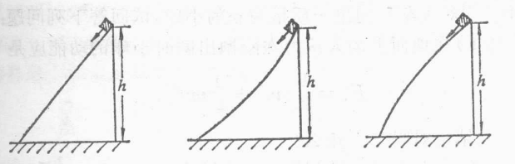

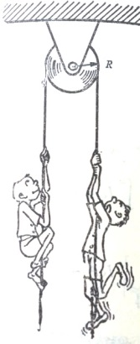
3．体重、身高相同的甲、乙两个小孩，各抓住跨过滑轮的绳子的两端，若忽略滑轮的质量和轴上的摩擦，他们从同一高度由初速为零向上爬，经过一定时间，甲相对绳子的速率是乙相对绳子速率的两倍，问此系统的角动量守恒否？哪一个小孩先到达滑轮？

4. 简述刚体定轴转动定律，并分析：质量相同、几何尺寸相同的实心圆柱体和空心圆柱体，如果作用在它们上面的外力矩相同，哪个圆柱体转动的角加速度较大？

5. 在地面的上空停着一气球，气球下面吊着软梯，梯上站着一个人。当这个人沿着软梯向下走时,（1）气球是否运动？怎样运动？（2）对于人和气球所组成的系统，在铅直方向上的动量是否守恒？

6. 对于一定量的气体来说，当体积不变时，压强随温度的升高而增大；当温度不变时，气体的压强随体积的减小而增大。从宏观来看，这两种变化同样使压强增大，从微观（分子热运动）来看，它们有什么区别？

7. 比较氢气、氧气和氮气的方均根速率的大小，并用气体的分子热运动说明为什么大气中氢的含量极少？

8. 简述热力学第一定律，举例说明哪些热力学过程可以满足：（1）一系统能否吸收热量，仅使其内能变化？（2）一系统能否吸收热量，而不使其内能变化？

9. 由热力学第二定律说明在导体中通有限大小电流的过程不可逆。

10. 声音在水中的波速比空气中的大，当声波从空气传到水中时波长、频率、周期、振幅各量中，哪些量会变大？哪些量会变小？那些量可以保持不变？

11. 机械波产生的条件是什么？横波和纵波差异是什么？

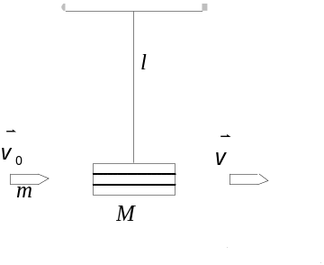二、计算题（共6小题，每小题10分，共60分）

1. 质量为M＝1.5 kg的物体，用一根长为l＝1.25 m的细绳悬挂在天花板上．今有一质量为 m＝10 g 的子弹以v₀＝500 m/s的水平速度射穿物体，刚穿出物体时子弹的速度大小v ＝30 m/s，设穿透时间极短．求：(1) 子弹刚穿出时绳中张力的大小；

(2) 子弹在穿透过程中所受的冲量．

2. 质量为M₁＝24 kg的圆轮，可绕水平光滑固定轴转动，一轻绳缠绕于轮上，另一端通过质量为M₂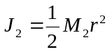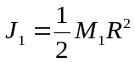＝5 kg的圆盘形定滑轮悬有m＝10 kg的物体．求当重物由静止开始下降了h＝0.5 m时(设绳与定滑轮间无相对滑动，圆轮、定滑轮的转动惯量分别为 , )

求：(1) 物体的速度；

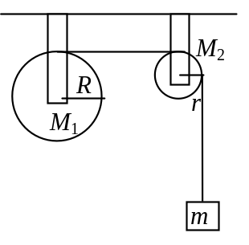(2) 绳中张力．

3. 单原子理想气体，初始温度是T₀，其摩尔数是 n，从体积为 V₀ 膨胀到 2V₀ . 在(a)等温膨胀，(b)等压膨胀，(c) 绝热膨胀条件下，气体对外所做的功分别是多少？从外界吸收的热量分别是多少？

4. 如下图所示，1摩尔理想气体(氢气)，其比热容比γ＝1.4，图上各态的参量是V₁=0.02 m³, V₂=V₃=0.04 m³。1→3过程为等温过程，温度T₁=T₃=300 K。1→2过程和4→3过程分别为等压过程，2→3过程为等体过程，1→4过程为绝热过程，分别计算下列三条路径的熵增：(a) 1→2→3 ；(b) 1→3； (c) 1→4→3。从计算结果总结出何规律？
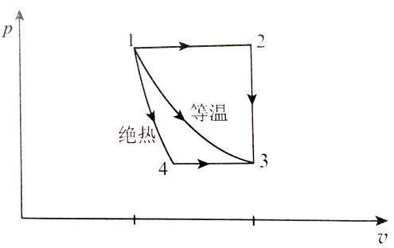

5. 在一轻弹簧下端悬挂m₀ = 100 g 砝码时，弹簧伸长8 cm．现在这根弹簧下端悬挂m = 250 g的物体，构成弹簧振子．将物体从平衡位置向下拉动4 cm，并给以向上的21 cm/s的初速度（令这时t = 0）．选x轴向下, 求：振动方程的数值式．

6. 已知一沿 x 轴负方向传播的平面余弦波，在t =1/3 s 时的波形如图所示，且周期T =2 s。

(1) 写出O点的振动表示式;
-5
x/cm
y/cm
P
Q
20
O
.
u
10

(2) 写出此波的波动表示式;

(3) Q点离O点的距离多大?

(4) 写出Q点的振动表示式。

三、分析讨论题（共1小题，每小题7分，共7分）
1.5CM
1. 两条绝热线和一条等温线是否可能构成一个循环？从下图（a）和（b） 两种情况进行分析？

